ESCEARIO PROBADO: | Ingresar a gestionar lineas nuevas empresas
ID ESCENARIO
FECHA DE PRUEBA: | 28/08/2026 09:07:31
CONCLUSIÓN DE PRUEBAS | 1. Ruta: botón iniciar sesión visible  2. Login exitoso a la Super App  3. Ingresar a solcuiones moviles  4. Validar opciones de solcuiones moviles  5. Ingreso a gestionar lineas nuevas empresas  6. Validar Mini Versión  7. Validar solicitar lineas nuevas  8. Validar solicitudes finalizadas  9. Validar estado de solicitudes finalizadas  ❌ Falló en el paso: 9. Validar estado de solicitudes finalizadas  La prueba finaliza con inconsistencias funcionales. Motivo: No such element exception: An element could not be located on the page using the given search parameters.
LINEA Y PLAN | 310 263 2840
TIEMPO DE EJECUCIÓN: | 3 min 39 seg

1. Ruta: botón iniciar sesión visible

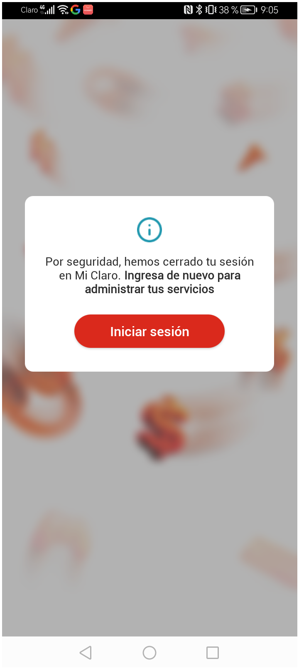
2. Login exitoso a la Super App

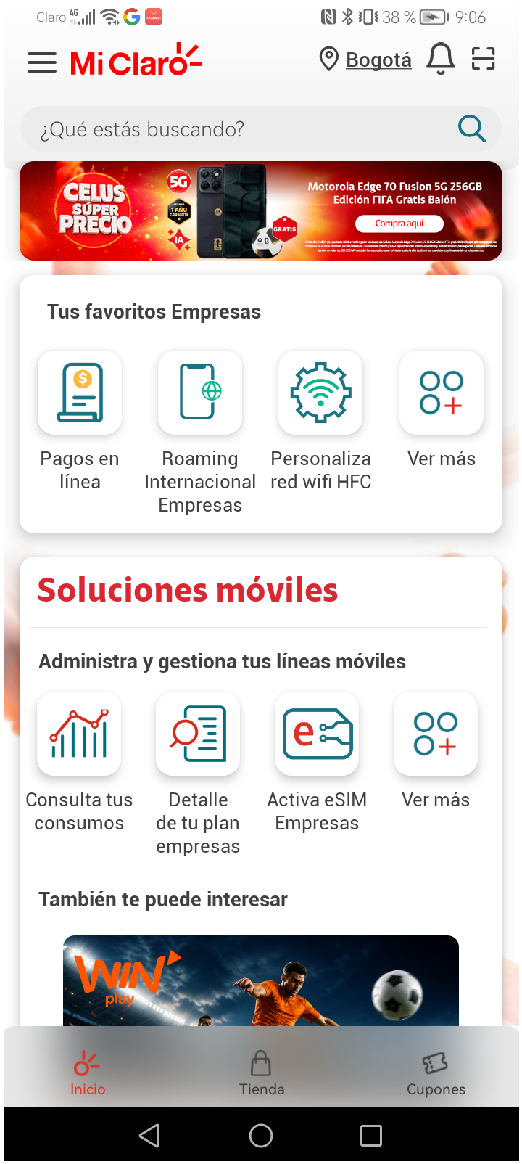
3. Ingresar a solcuiones moviles

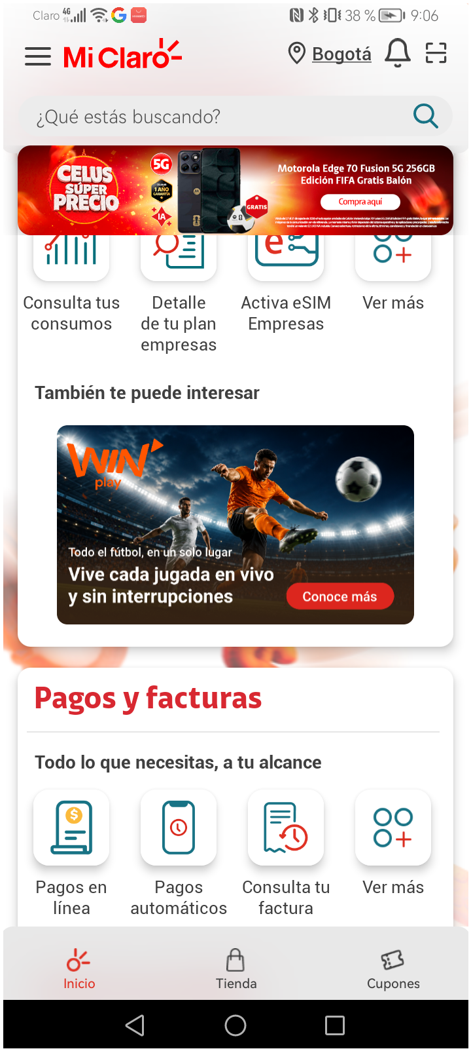
4. Validar opciones de solcuiones moviles

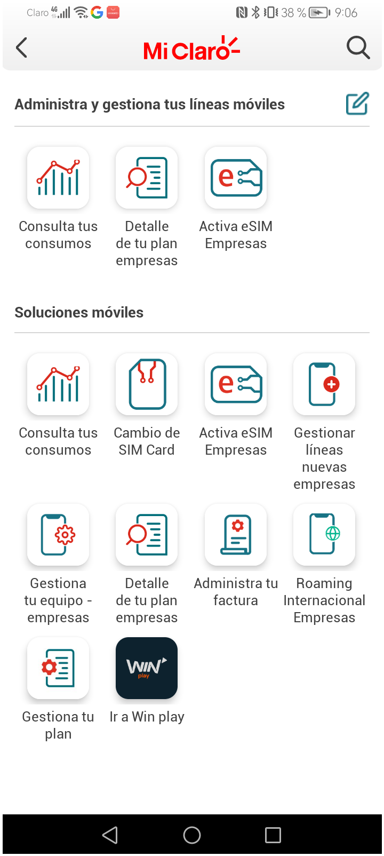
5. Ingreso a gestionar lineas nuevas empresas

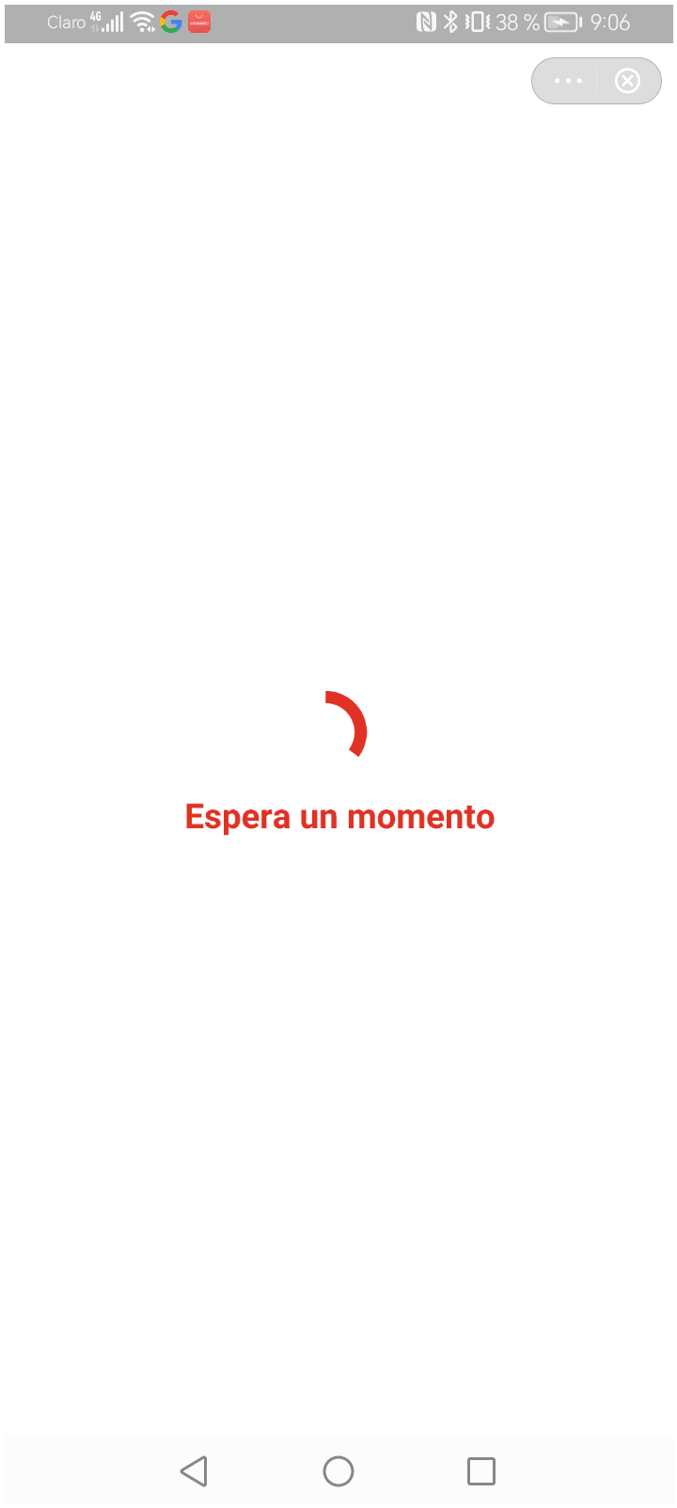
6. Validar Mini Versión

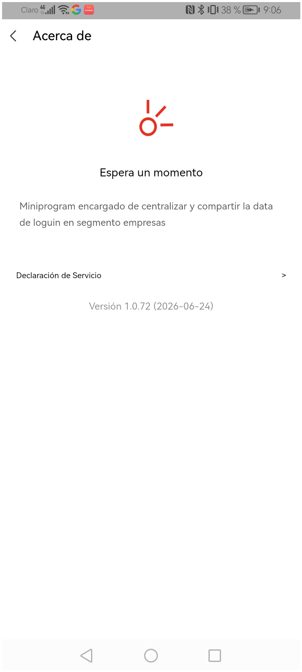
7. Validar solicitar lineas nuevas

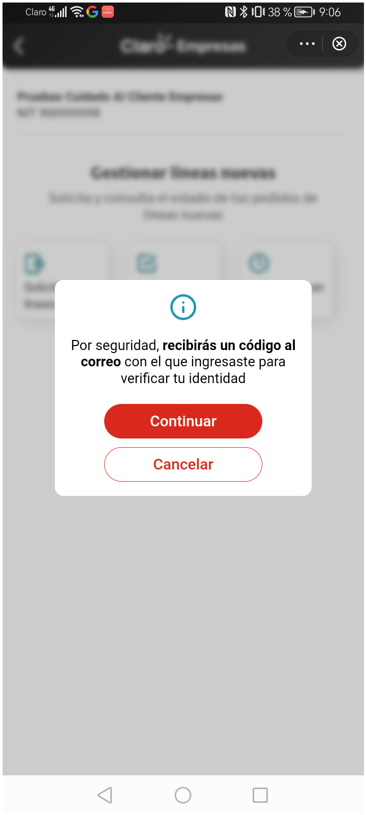
8. Validar solicitudes finalizadas

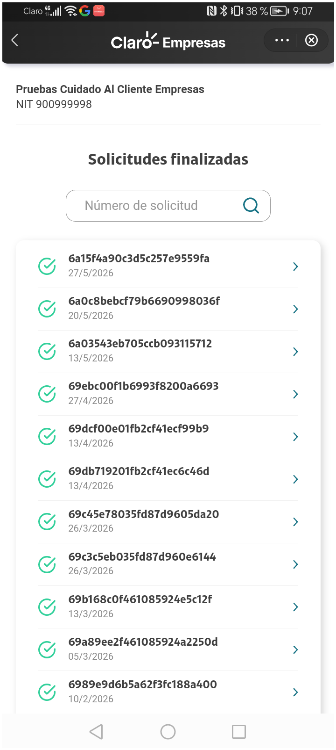
9. Validar estado de solicitudes finalizadas

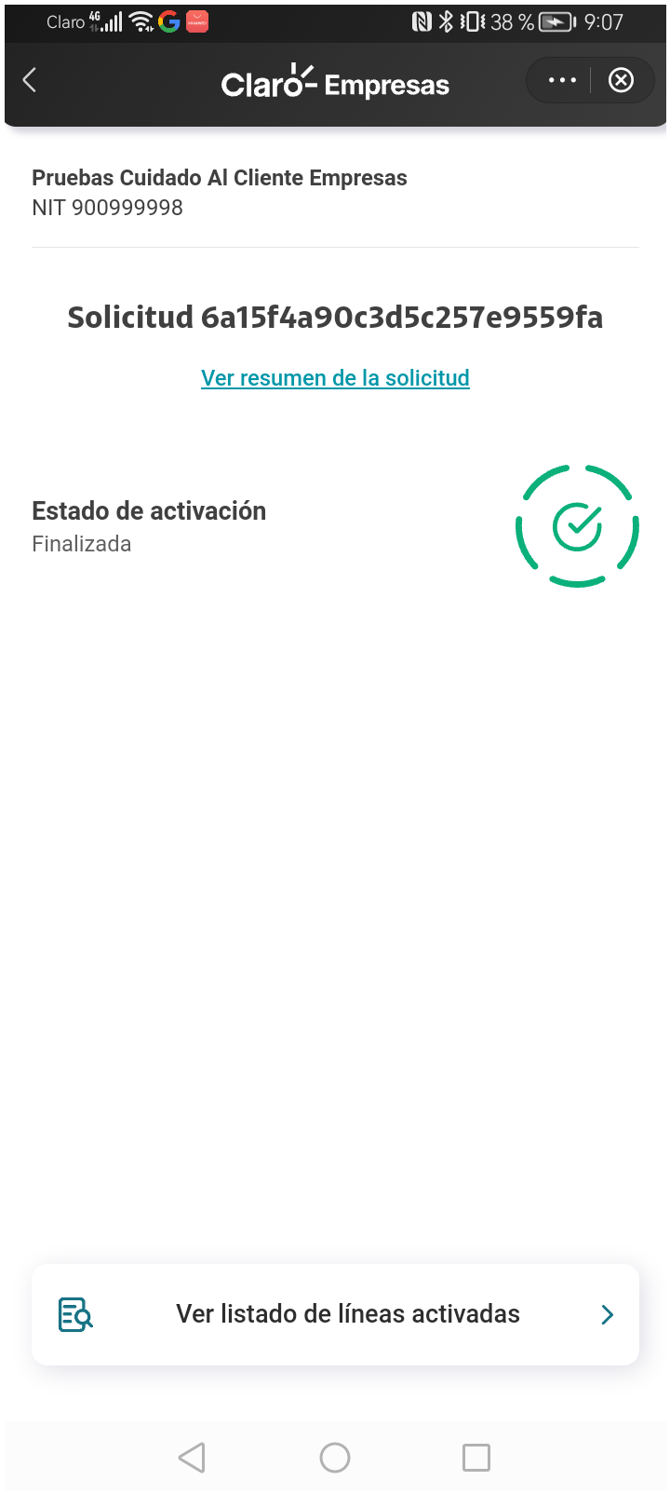
RESULTADO: FALLIDO
Paso donde falló: 9. Validar estado de solicitudes finalizadas
Motivo del fallo: No such element exception: An element could not be located on the page using the given search parameters.
Pantalla en el momento del fallo:
